Gjenstående endringer/kjente avvik mellom løpsdagskalender og løpsbulletinen for juli og august 2023
Momarken 17.august og Momarken 28.august.

Flytting av proposisjon til ny løpsdag samt ny proposisjon.

Opprinnelig proposisjon 4 løpsdagen 17.august på Momarken har blitt flyttet til løpsdagen på Momarken 28.august. Dette motivert av at proposisjonen var så likt utskrevet som da «tilsvarende løp» på Biri 13.august(proposisjon 3) var skrevet ut som. Etter en totalvurdering så var det da bedre at denne monte-proposisjonen ble flyttet til 28.august for å skape større avstand mellom ellers 2 ganske like løp.

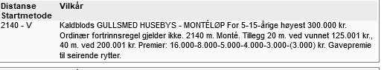

Ny proposisjon 9 samme løpsdag:

